Дорожные знаки
Г. Дергачи, Харьковская обл.

Участники игры делятся на команды не белее 10 человек.
Каждая команда получает Библию, лист бумаги и ручку.
Пронумерованные дорожные знаки развешиваются на выбранной территории лагеря или в лесу на деревьях, чтобы их было видно,
Под каждым знаком написано несколько мест Писания.
Например: Деян. Иоан.14, 1Царст.
Команда должна определить место, соответственное этому дорожному знаку и записать его на листке. Побеждает та команда, которая быстро и правильно запишет все стихи.
Итоги проводятся таким образом. Ведущий показывает дорожный знак и объясняет места Писания, которое они определили под этим знаком.
- Дорожный знак показывает тебе направление. Ты должен только в этом направлении ехать, и Библия говорит о том, что есть только одна дорога, чтобы найти Бога.
"Я есмь путь, и истина, и жизнь. Никто не приходит к Отцу, как только через Меня.” Иоан.14:6
- Кто сам себя высоко ценит, далеко не продвинется вперед. Гордые люди не могут двигаться вперед в христианской жизни на пути к Иисусу.
"Погибели предшествует гордость и падению – надменность» Пр.16:18

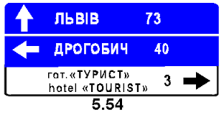
- Этот знак показывает дорогу водителю к разным целям, и в нашей жизни показывают знаки в разных направлениях «Нам нужно идти только за Иисусом, потому что у Него источник жизни.
"Господи, к Кому нам идти ?Ты имеешь глаголы вечной жизни" Иоан.6:68
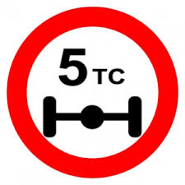
- Автомобилям с большой грузоподъемностью не разрешается проезд - это слишком рискованно. Кто ежедневно живет с большими заботами - живет в опасности. Иисус нам предлагает возложить все заботы на Него.
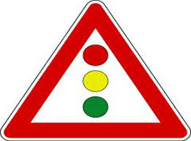
"Придите ко мне все труждающиеся и обремененные и Я успокою вас, ибо иго Мое благо и бремя Мое легко" Мтф.11:28

- Светофор указывает, когда можно ехать.
"Слово Твое - светильник ноге моей и свет стезе моей." Пс.118:105
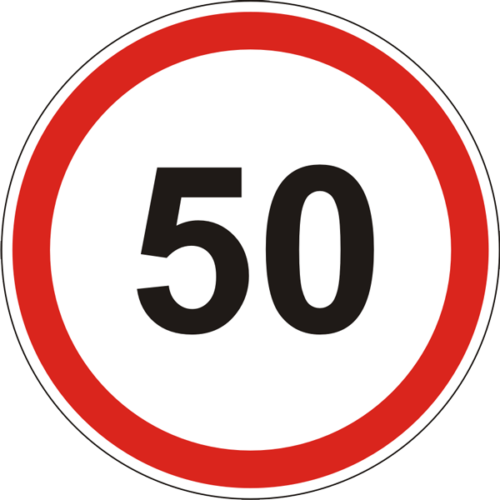
6. Многие водители едут слишком быстро, их называют лихачи.
Но Библия часто говорить нам : "Не торопись языком"

- Свободная езда, все ограничения сняты. Сейчас я могу ехать как хочу. Христианин тоже имеет большую свободу. Но можем ли мы делать, что хотим? «Все мне позволительно, но не все полезно; все мне позволительно, но ничто не должно обладать мною». 1Кор.6:12

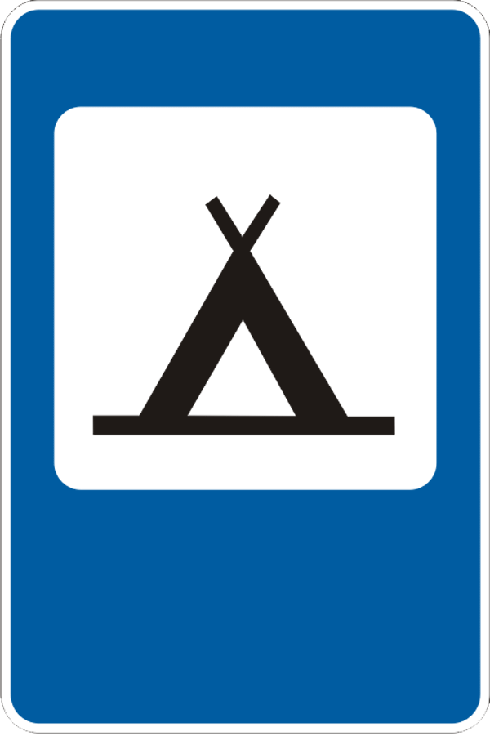
- После долгой и изнурительной езды многие желают найти место для отдыха. Жизнь с Иисусом, тоже иногда требует напряжения, и мы тогда тоже нуждаемся в покое.
"Пойдите вы одни в пустынное место и отдохните немного." Марк.6:31

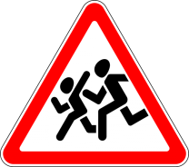
- Дети часто не обращают внимание на уличное движение. В Церкви этого не происходит, т.к. Иисус их особенно любил.
"Пустите детей приходить ко Мне, и не препятствуйте им." Иоан.10:14

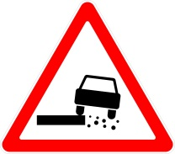
10. Кто при езде спит и невнимателен, может вылезть за ограждение, в кювет. На твоей дороге жизни с Иисусом, ты тоже должен быть бдителен и внимателен, чтобы не свернуть с пути и не упасть вниз. "Итак, не будем спать, как прочие, но будем бодрствовать и трезвиться".1Фес.5:6
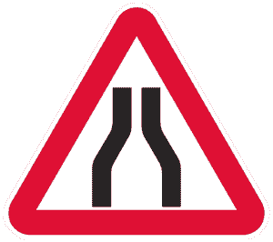
11. Ущелье в горах дороги. Кто доверяет свою жизнь Богу, тот идет по узкому пути ."Узок путь, ведущий в жизнь, и не многие находят их." Мтф.7:14 .
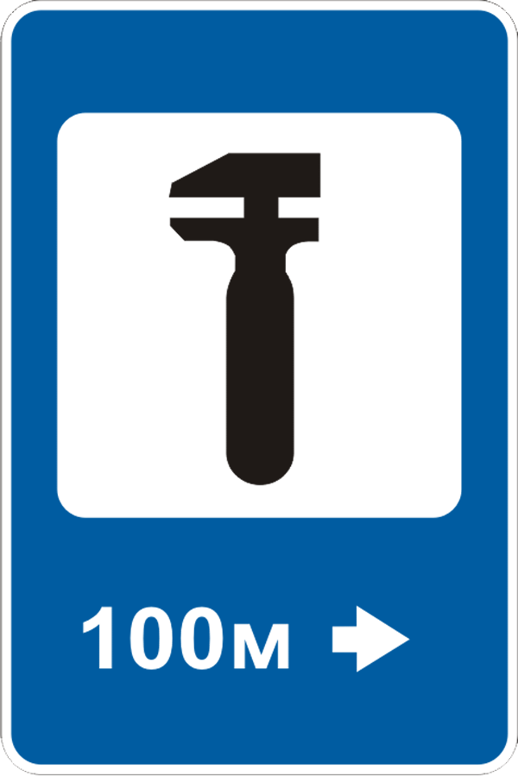
12. Если в пути бедствие, ближайший телефон выручит тебя. В жизни христианина тоже бывают подобные ситуации. Библия укажет тебе, как Бог хочет тебе помочь. "И призови Меня в день скорби, Я избавлю тебя, и ты прославишь Меня." Пс,49:15

13. Машина больше не едет. Сломалась? Где станция техобслуживания? Христианину необходимо духовное обновление.
"И зри не на опасном ли я пути, и направь меня на путь вечный" Пс. 138:24

14. Для распространения любви Христовой ты должен двигаться вперед. «Итак, идите, научите все народы, крестя их во имя Отца и Сына и Святого Духа." Мтф.28:19

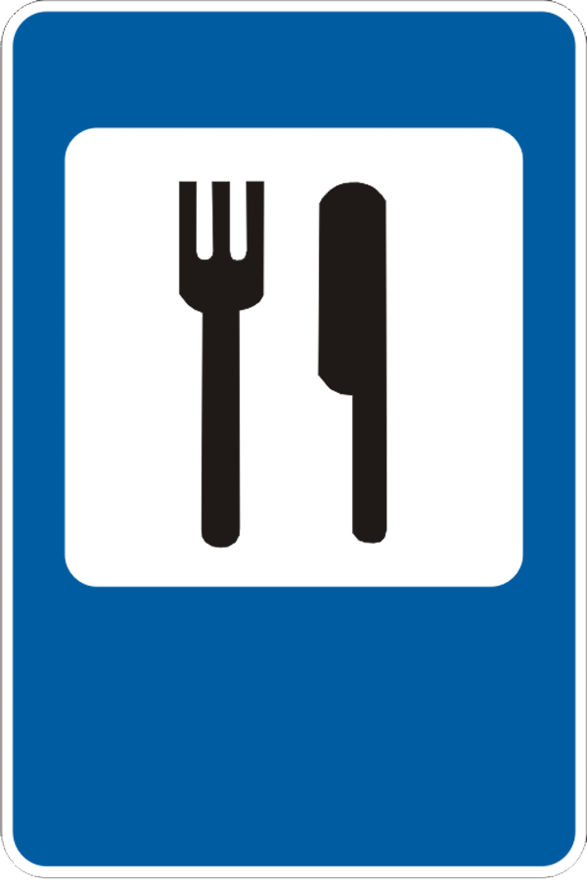
15. Во время длинного пути водителю нужно останавливаться возле столовой и покушать, чтобы не ослабеть в пути. Так и в христианской жизни нужно всегда читать Слово Божие, чтобы не умереть духовно.
"Исследуйте Писания, ибо вы думаете через них иметь жизнь вечную, а они свидетельствуют о Мне." Иоан.56:39

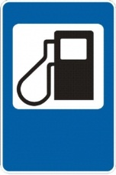
16.Чтобы ехать дальше, нужно заправить машину бензином. Вот и заправка. Так и христианин нуждается в поддержке и укреплении духовном. Иисус -- наша крепость и сила.
”Он дает утомленному силу и изнемогшему дарует крепость.” Ис.40:29.

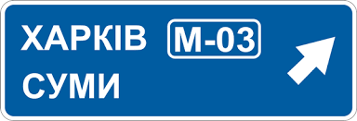
17. У путешествующего водителя есть определенный маршрут и место, куда он едет. На христианском пути мы тоже движемся к определенному месту назначениям - Божьему городу на небе, там наша конечная остановка.
"Ибо не имеем здесь постоянного града, но ищем будущего." Евр.13:14

